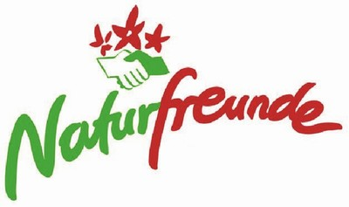 | 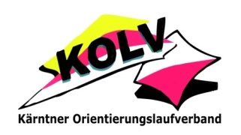

Einladung und Ausschreibung zum 11. KOLV Cup
in St. Veit, 15. Oktober 2016
Nachwuchs- und Seniorenmeisterschaft
Durchführender Verein: | Naturfreunde St. Veit, Sektion OL
Wettkampfleitung: | Günther Prommer
Bahnlegung: | Gernot Prommer
Treffpunkt: | ab 13:00 Uhr
Nullzeit/Start: | 14:00
Wettkampfzentrum: | Gasthaus Kaiser  Treffelsdorf  9300 Sankt Veit an der Glan
Karte: | St. Veit, Grasdorf, September 2016
Nenngeld: | D/H -18 € 5,00  D/H 19- € 7,00  Family: € 2,00
Nennungen : | per e-mail an martha.prommer@gmx.at oder per Anne  bis Montag, dem 10. Oktober 2016
Sportident wird als elektronisches Punching-System eingesetzt. Besitzer von SI-sticks bitte bei Anmeldung Nummer des SI-sticks angeben ! Für all jene, die keine SI-Sticks besitzen, besteht die Möglichkeit sticks auszuborgen (begrenzte Anzahl)
Die Veranstaltung wird nach den gültigen Regeln der Wettlaufordnung des ÖFOL durchgeführt.
Der durchführende Verein übernimmt keinerlei Haftung für auftretende Schäden jedweder Art, auch nicht gegenüber dritten Personen. Jede(r) Läufer(in) startet auf eigene Gefahr.
Im Laufgebiet besteht bis zum Wettkampf Trainingsverbot.
Die Bestimmungen der Straßenverkehrsordnung und des Forstgesetzes sind einzuhalten.
Für den durchführenden Verein

Günther Prommer
(Wettkampfleiterin)

Auf euer Kommen freuen sich
Die Naturfreunde St. Veit, Sektion OL

